МИНИСТЕРСТВО ОБРАЗОВАНИЯ И НАУКИ РФ

Федеральное государственное бюджетное образовательное учреждение

Высшего образования

«Московский политехнический университет»

Лабораторная работа

по дисциплине: «Программная инженерия»

на тему: Техническое задание

Выполнил студент группы

Попова Дарья Сергеевна

181-322

Проверила преподаватель:

Будылина Евгения Александровна

Москва, 2020

**Аналог Youdo**

**ТЕХНИЧЕСКОЕ ЗАДАНИЕ**

**ТЗ**

**на 14 листах**

Действует с 17 апреля 2020 года

**Содержание**

[**1 Общие сведения 4**](https://docs.google.com/document/d/16Kik6M4KS3I7hCKUUpzMHXl6Yxy2dpoopLD3IYG4Hko/edit#heading=h.1fob9te)

[1.1 Назначение Документа 4](https://docs.google.com/document/d/16Kik6M4KS3I7hCKUUpzMHXl6Yxy2dpoopLD3IYG4Hko/edit#heading=h.3znysh7)

[1.2 Наименование заказчика и исполнителя 4](https://docs.google.com/document/d/16Kik6M4KS3I7hCKUUpzMHXl6Yxy2dpoopLD3IYG4Hko/edit#heading=h.2et92p0)

[1.3 Плановые сроки начала и окончания работы по созданию системы 4](https://docs.google.com/document/d/16Kik6M4KS3I7hCKUUpzMHXl6Yxy2dpoopLD3IYG4Hko/edit#heading=h.tyjcwt)

[1.4 Порядок оформления и предъявления заказчику результатов работ 4](https://docs.google.com/document/d/16Kik6M4KS3I7hCKUUpzMHXl6Yxy2dpoopLD3IYG4Hko/edit#heading=h.3dy6vkm)

[**2 Назначение и цели создания сайта 4**](https://docs.google.com/document/d/16Kik6M4KS3I7hCKUUpzMHXl6Yxy2dpoopLD3IYG4Hko/edit#heading=h.1t3h5sf)

[2.1 Назначение сайта 4](https://docs.google.com/document/d/16Kik6M4KS3I7hCKUUpzMHXl6Yxy2dpoopLD3IYG4Hko/edit#heading=h.4d34og8)

[2.2 Цели сайта 4](https://docs.google.com/document/d/16Kik6M4KS3I7hCKUUpzMHXl6Yxy2dpoopLD3IYG4Hko/edit#heading=h.2s8eyo1)

[2.3 Целевая аудитория сайта 4](https://docs.google.com/document/d/16Kik6M4KS3I7hCKUUpzMHXl6Yxy2dpoopLD3IYG4Hko/edit#heading=h.2s8eyo1)

[**3 Требования к системе 5**](https://docs.google.com/document/d/16Kik6M4KS3I7hCKUUpzMHXl6Yxy2dpoopLD3IYG4Hko/edit#heading=h.17dp8vu)

[3.1 Требования к сайту 5](https://docs.google.com/document/d/16Kik6M4KS3I7hCKUUpzMHXl6Yxy2dpoopLD3IYG4Hko/edit#heading=h.3rdcrjn)

[3.1.1 Требования к структуре и функционированию системы 5](https://docs.google.com/document/d/16Kik6M4KS3I7hCKUUpzMHXl6Yxy2dpoopLD3IYG4Hko/edit#heading=h.26in1rg)

[3.1.2 Требования к персоналу 5](https://docs.google.com/document/d/16Kik6M4KS3I7hCKUUpzMHXl6Yxy2dpoopLD3IYG4Hko/edit#heading=h.lnxbz9)

[3.1.3 Требования к безопасности 5](https://docs.google.com/document/d/16Kik6M4KS3I7hCKUUpzMHXl6Yxy2dpoopLD3IYG4Hko/edit#heading=h.35nkun2)

[3.1.4 Требования к защите информации от несанкционированного доступа 6](https://docs.google.com/document/d/16Kik6M4KS3I7hCKUUpzMHXl6Yxy2dpoopLD3IYG4Hko/edit#heading=h.1ksv4uv)

[3.2 Требования к функциям (задачам), выполняемым сайтом 7](https://docs.google.com/document/d/16Kik6M4KS3I7hCKUUpzMHXl6Yxy2dpoopLD3IYG4Hko/edit#heading=h.44sinio)

[3.2.1 Общие требования 8](https://docs.google.com/document/d/16Kik6M4KS3I7hCKUUpzMHXl6Yxy2dpoopLD3IYG4Hko/edit#heading=h.2jxsxqh)

[3.2.2 Требования к подсистеме 9](https://docs.google.com/document/d/16Kik6M4KS3I7hCKUUpzMHXl6Yxy2dpoopLD3IYG4Hko/edit#heading=h.2jxsxqh)

[3.2.3 Требования к функциональным возможностям 11](https://docs.google.com/document/d/16Kik6M4KS3I7hCKUUpzMHXl6Yxy2dpoopLD3IYG4Hko/edit#heading=h.2jxsxqh)

[3.3 Требования к видам обеспечения 12](https://docs.google.com/document/d/16Kik6M4KS3I7hCKUUpzMHXl6Yxy2dpoopLD3IYG4Hko/edit#heading=h.z337ya)

[4.3.3 Требования к лингвистическому обеспечению 12](https://docs.google.com/document/d/16Kik6M4KS3I7hCKUUpzMHXl6Yxy2dpoopLD3IYG4Hko/edit#heading=h.3j2qqm3)

[4.3.4 Требования к программному обеспечению 12](https://docs.google.com/document/d/16Kik6M4KS3I7hCKUUpzMHXl6Yxy2dpoopLD3IYG4Hko/edit#heading=h.1y810tw)

[4.3.5 Требования к техническому обеспечению 12](https://docs.google.com/document/d/16Kik6M4KS3I7hCKUUpzMHXl6Yxy2dpoopLD3IYG4Hko/edit#heading=h.4i7ojhp)

[**4 Состав и содержание работ по созданию системы 12**](https://docs.google.com/document/d/16Kik6M4KS3I7hCKUUpzMHXl6Yxy2dpoopLD3IYG4Hko/edit#heading=h.2xcytpi)

[**5 Порядок контроля и приемки системы 12**](https://docs.google.com/document/d/16Kik6M4KS3I7hCKUUpzMHXl6Yxy2dpoopLD3IYG4Hko/edit#heading=h.1ci93xb)

[5.1 Виды, состав, объем и методы испытаний 12](https://docs.google.com/document/d/16Kik6M4KS3I7hCKUUpzMHXl6Yxy2dpoopLD3IYG4Hko/edit#heading=h.3whwml4)

[5.2 Общие требования к приемке сайта 12](https://docs.google.com/document/d/16Kik6M4KS3I7hCKUUpzMHXl6Yxy2dpoopLD3IYG4Hko/edit#heading=h.2bn6wsx)

1. **Общие сведения**
   1. **Назначение Документа**

Настоящее техническое задание определяет требования и порядок разработки сайта аналога Youdo

* 1. **Наименование заказчика и исполнителя**

Заказчик: Аналог Youdo (Попов Дарий Сергеевич)

Исполнитель: Попова Дарья Сергеевна

* 1. **Плановые сроки начала и окончания работ по созданию сайта**

Начало: 18.04.2020

Окончание: 01.06.2020

Сроки, состав и очередность работ являются ориентировочными и могут изменяться по согласованию с заказчиком.

* 1. **Порядок оформления и предъявления заказчику результатов работ**

Работы по созданию аналога Youdo сдаются Разработчиком по окончанию работы в соответствии с установленными сроками. Разработчик должен предоставить соответствующие отчетные документы.

1. **Назначения и цели создания сайта**
   1. **Назначение сайта**

Сайт должен представлять заказчикам возможность размещать задания на площадке, связываться с исполнителем, а исполнители должны иметь доступ к списку задач и иметь возможность выбирать задачу.

* 1. **Цели сайта**

Основная цель сайта – связывать заказчиков и исполнителей для выполнения услуг.

* 1. **Целевая аудитория сайта**

Основная целевая аудитория Сайта: мужчины, женщины 20-40 лет.

1. **Требования к сайту**
   1. **Общие требования к сайту**
      1. **Требования к структуре и функционалу сайта.**

Сайт должен представлять собой информационную структуру, доступную в сети Интернет под доменным именем: youdo-clone.ru

Система должна быть централизованной, т.е. все данные должны располагаться в центральном хранилище.

Хранение информации должно быть реализовано согласно структуре (рис.1)

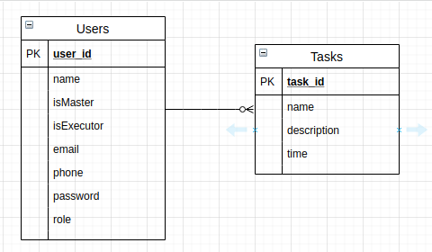

*Рисунок 1*

* + 1. **Требования к персоналу**

Иметь базовое владение компьютером

* + 1. **Требования к безопасности.**

Для обеспечения безопасности на сайте должно быть представлено разграничение доступа к разделам и контенту.

Информация, размещенная на сайте, разделяется на 2 вида:

1. Общедоступная (открытая для всех типов пользователей)
2. Информация личного кабинета пользователя.

Пользователей сайта можно разделить на 2 части в соответствии с правами доступа:

1. Зарегистрированные и авторизованные пользователи
2. Неавторизованные пользователи

Неавторизованные пользователи имеют доступ только к общедоступной части сайта; зарегистрированные и авторизованные пользователи имеют доступ как к общедоступной части сайта, так и к информации своего личного кабинета.

Доступ к личному кабинету должен осуществляться с использованием логина (e-mail) и пароля пользователя. Логин и пароль пользователь получает после регистрации на сайте. Доступ к административной части имеют пользователи с правами редактора и администратора.

Административная часть.

Доступ к административной части должен осуществляться с использованием уникального логина и пароля. Логин выдается администратором сайта

Роль Модераторможет проверять задачи на соответствие формату и отсутствие нецензурных выражений, одобрять задачи для размещения на сайте, удалять задачи, блокировать пользователей.

Роль Администратор имеет полный доступ во все разделы сайта, а также может назначать и у удалять модераторов.

* + 1. **Требования к защите информации от несанкционированного доступа**

Вход в административную часть должен осуществляться через отдельную страницу доступную исключительно по ссылке «домен/admin».

Форма входа должна содержать 2 поля: логин (email) и пароль. Пароль должен включать в себя не менее, чем 6 цифро буквенных символов.

Для входа в личный кабинет пользователя должна быть организована отдельная страница входа.

Форма входа должна содержать 2 поля: логин (email) и пароль. Пароль должен включать в себя не менее, чем 8 цифро буквенных символов.

* 1. **Требования к функциям (задачам), выполняемым сайтом**
     1. **Основные требования**

Пользовательский интерфейс сайта должен обеспечивать наглядное, интуитивно понятное представление структуры размещенной на нем информации,

быстрый и логичный переход к разделам и страницам. Навигационные элементы должны обеспечивать однозначное понимание пользователем их смысла:

ссылки на страницы должны быть снабжены заголовками, условные обозначения соответствовать общепринятым. Графические элементы навигации

должны быть снабжены альтернативной подписью.

Система должна обеспечивать навигацию по всем доступным пользователю ресурсам и отображать соответствующую информацию. Для навигации должна

использоваться система контент-меню. Меню должно представлять собой текстовый блок (список гиперссылок) в левой колонке или в верхней части

страницы (в зависимости от утвержденного дизайна).

Для разделов, содержащих подразделы, должно быть предусмотрено выпадающее подменю.

При выборе какого-либо из пунктов меню пользователем должна загружаться соответствующая ему информационная страница (новостная лента, форма

обратной связи и пр.), а в блоке меню (или в основной части страницы в зависимости от утвержденного дизайна) открываться список подразделов

выбранного раздела.

Требования по ролям отражены на рис.2 и рис. 3.

*Рисунок 2*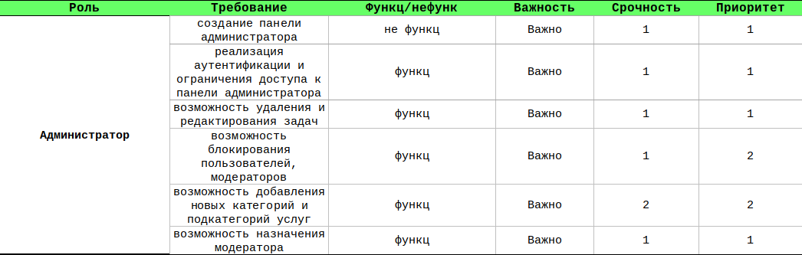

*Рисунок 3*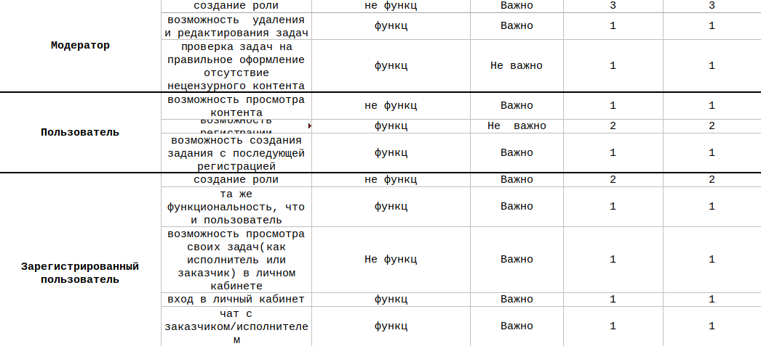

* **Структура сайта и навигация**

**Меню сайта:**

-Создать задачу

-Найти задание

-Исполнители

-Личный кабинет

-Мои заказы

**Header** – включает логотип и меню сайта

**Footer** – содержит текущий год, карту сайта, логотипы компаний-партнеров, ссылки на соцсети.

* + 1. **Требования к подсистеме**

**Структура разделов:**

* **Главная страница**

На главной странице представлены блоки:

-Поиск задания

-Список категорий и подкатегорий

-Гарантии

-Инструкция по использованию сайта

-Преимущества

-Публикации в блоге

На странице присутствует header и footer

* **Страница Создать задание**

Форма для задания в зависимости от категории и подкатегории

* **Найти задачи**

Список имеющихся задач на сайте, которые можно отфильтровать по категориям и подкатегориям.

* **Форма регистрации**

Содержит поля:

-Фамилия

-Имя

-email

-Телефон

-Пароль

* **Форма входа**

Содержит поля:

-Логин (email)

-Пароль

* **Страница задачи**

Наименование задачи, автор, описание задачи, сроки, кнопка для отклика

* **Административная часть**

Структура меню:

-Текущие администраторы, модераторы

-Поиск по пользователям

Текущие администраторы, модераторы

Отображены все текущие администраторы и модераторы и их информация. Для администратора есть возможность удаления модератора или создания нового.

Поиск по пользователям

Просмотр всех пользователей и назначение модератором или администратором

Взаимодействие с системой указано на рис.4.

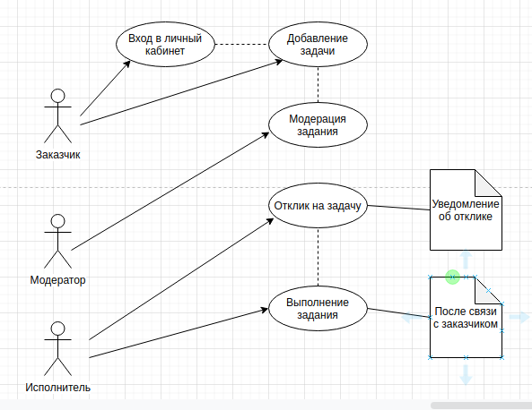

*Рисунок 4*

* + 1. **Требования к функциональным возможностям**

Система управления контентом (**административная часть сайта**) предоставляет возможность просмотра всех зарегистрированных пользователей, а также удаление пользователей и добавление администратора/модератора (функция доступна только для роли администратор).

Посетитель сайта должен иметь возможность создать задачу. В форме данной заявки должно быть указано: ФИО, телефон, email, детали задачи. Оформить задачу может осуществлять как зарегистрированный, так и не зарегистрированный пользователь.

Посетитель сайта должен иметь возможность регистрации и последующий вход в личный кабинет.   
Для регистрации должны быть предоставлены такие данные:

ФИО, email, телефон, пароль. Вход в личный кабинет должен осуществляться через Логин (email) и Пароль.   
На своей странице в личном кабинете пользователь видит свои задачи и их статус на текущий момент.

В административной части на всех страницах должен быть реализован поиск по пользователям.

* 1. **Требования к видам обеспечения сайта**
     1. **Требования к лингвистическому обеспечению**

Сайт должен быть выполнен на русском языке.

Административная часть сайта – на русском языке.

* + 1. **Требования к программному обеспечению**

Программное обеспечение клиентской части должно удовлетворять следующим требованиям:

* включенная поддержка javascript, cookies.

1. **Состав и содержание работ по созданию системы**

Работы по созданию системы выполняются в три этапа:

* Проектирование.

Разработка эскизного проекта.

Разработка технического проекта

* Разработка рабочей документации.

Адаптация программ

* Тестирование и ввод в действие

Перечень исполнителей работ, определение ответственных за проведение этих работ организаций определяются Договором

1. **Порядок контроля и приемки сайта**
   1. **Виды, состав, объем и методы испытаний**

Сдача-приемка выполненных работ должна осуществляться при предъявлении Исполнителем комплектов соответствующих документов и завершаться оформлением акта сдачи-приемки, подписанного Исполнителем и утвержденного Заказчиком.

* 1. **Общие требования к приемке сайта**

Приемка сайта должна проводиться приемочной комиссией, в состав которой должны входить представители Заказчика и Исполнителя, в течение трех

рабочих дней после завершения работ. Результаты работы комиссии должны оформляться актом, подписанным членами комиссии и утвержденным Заказчиком.